2. Concurrent Indirect : Lipton
​Lipton est une marque britannique spécialisée dans le thé et les boissons à base de thé, fondée dans les années 1870 par Thomas Lipton. Initialement détenue par Unilever, elle a été rachetée en 2021 par le fonds d’investissement CVC Capital Partners dans le cadre d’une restructuration du portefeuille d’Unilever.
Présente dans plus de 150 pays, Lipton est l’une des marques de thé les plus populaires au monde, proposant une large gamme de thés noirs, verts, infusions et boissons glacées, aussi bien en grande distribution qu’en restauration. Elle est reconnue pour son engagement vers des pratiques durables, notamment via l'utilisation de feuilles de thé certifiées Rainforest Alliance.
Site web : https://www.liptonteas.com
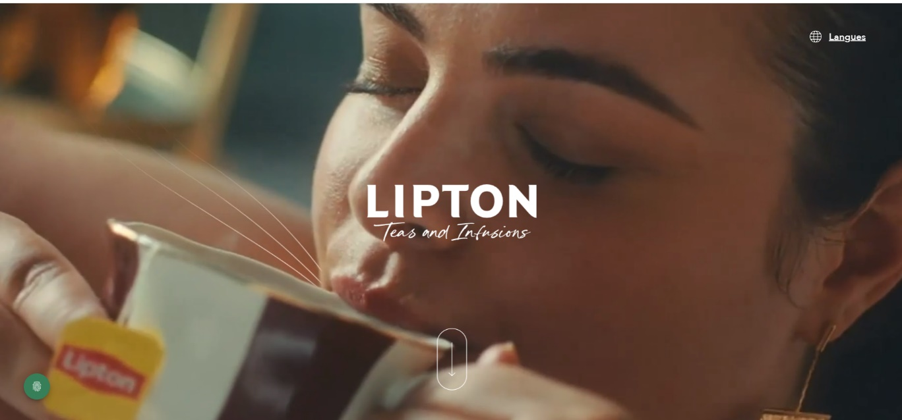
Figure 1: Home Page du site web
Audit technique
- Langages utilisés :
  - Front-end : Le site utilise des technologies standard telles que HTML, CSS et JavaScript.​
  - Back-end : Node.js, Ecwid
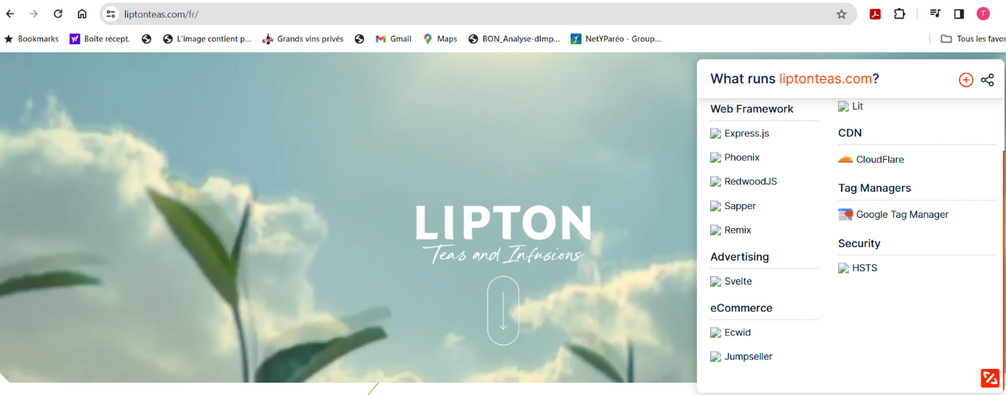
Figure 2 : Technologies utilisées réalisé par Whatruns
- Performances : Temps de chargement de 4,2 secondes, relativement lent.
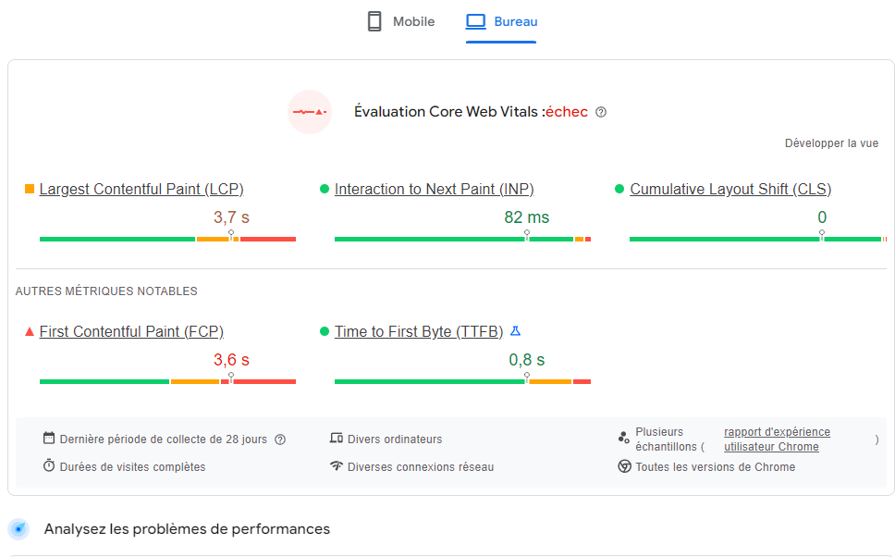
Figure 3: Performances obtenues par Lighthouse (version desktop)
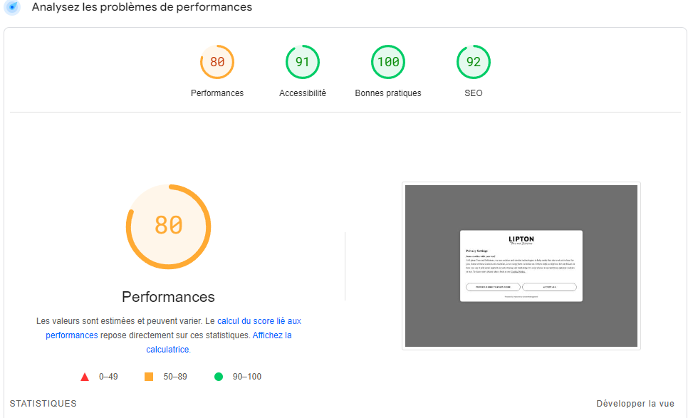
Figure 3: Performances obtenues par Lighthouse (version desktop)

- Responsive et mobile : Version mobile moins optimisée.

Figure 4: Performances obtenues par Lighthouse (version mobile)
Audit « Green IT »Pour évaluer l'empreinte écologique du site liptonteas.com, un audit "Green IT" a été réalisé en utilisant des outils tels que GreenIT Analysis et GTmetrix. Les résultats sont les suivants :​
1. Minification des fichiers CSS/JS :
Constat : Les fichiers CSS et JavaScript ne sont pas minifiés, ce qui augmente leur taille et le temps de chargement.​Recommandation : Mettre en place des processus de minification pour réduire la taille des fichiers et améliorer les performances.​
2. Optimisation des images :
- Constat : Les images sont chargées en pleine résolution sans compression efficace, entraînant des temps de chargement plus longs.​
- Recommandation : Utiliser des formats d'image optimisés et mettre en œuvre des techniques de compression adaptées pour réduire la taille des images.​
3. Nombre de requêtes serveur :
- Constat : Le site effectue un nombre élevé de requêtes vers le serveur, ce qui peut ralentir le temps de réponse et augmenter la charge du serveur.​
- Recommandation : Rationaliser les requêtes en combinant les fichiers CSS/JS et en utilisant des techniques de mise en cache pour réduire le nombre de requêtes nécessaires.​
4. Utilisation de scripts tiers :
- Constat : Le site intègre de nombreux scripts tiers, ce qui peut affecter les performances et la sécurité.​
- Recommandation : Évaluer la nécessité de chaque script tiers et supprimer ceux qui ne sont pas essentiels. S'assurer que les scripts restants sont chargés de manière asynchrone pour minimiser leur impact sur le temps de chargement.​
5. Feuilles de style pour l'impression (Print CSS) :
- Constat : Aucune feuille de style spécifique pour l'impression n'a été mise en place, ce qui peut entraîner une mauvaise mise en page lors de l'impression des pages.​
- Recommandation : Développer des feuilles de style dédiées à l'impression pour assurer une mise en page cohérente et professionnelle lors de l'impression des pages du site.​
6. Typographie :
- Constat : Le site utilise des polices non standardisées, ce qui peut affecter la cohérence visuelle et la lisibilité.​
- Recommandation : Adopter des polices web standardisées et s'assurer de leur cohérence sur l'ensemble du site pour améliorer l'expérience utilisateur et l'accessibilité.​
En mettant en œuvre ces recommandations, le site pourra réduire son empreinte écologique, améliorer ses performances et offrir une meilleure expérience utilisateur.

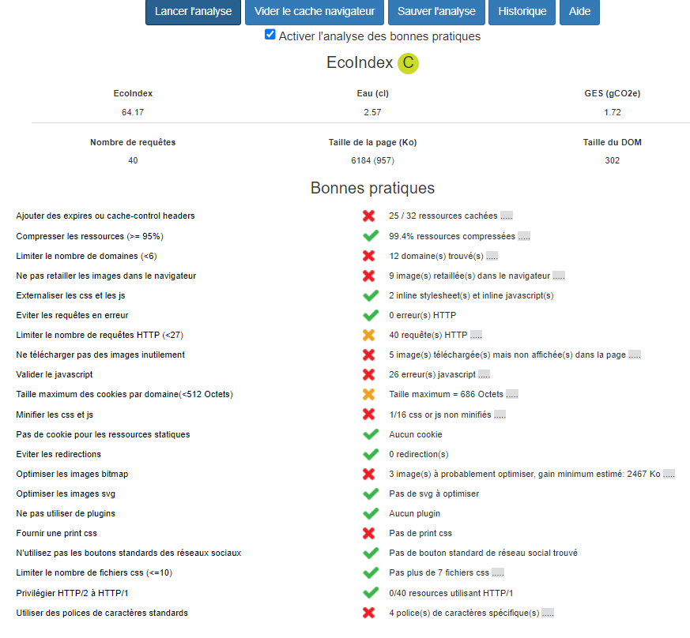
Figure 5: Rapport rédigé grâce à GreenIT-Analysis
Audit SEO
- SEO détaillé :
- Structure des balises Hn : La hiérarchie des balises de titres (H1, H2, H3, etc.) est optimisée. Certaines pages présentent des titres manquants ou désordonnés, ce qui peut nuire à la compréhension du contenu par les moteurs de recherche.​
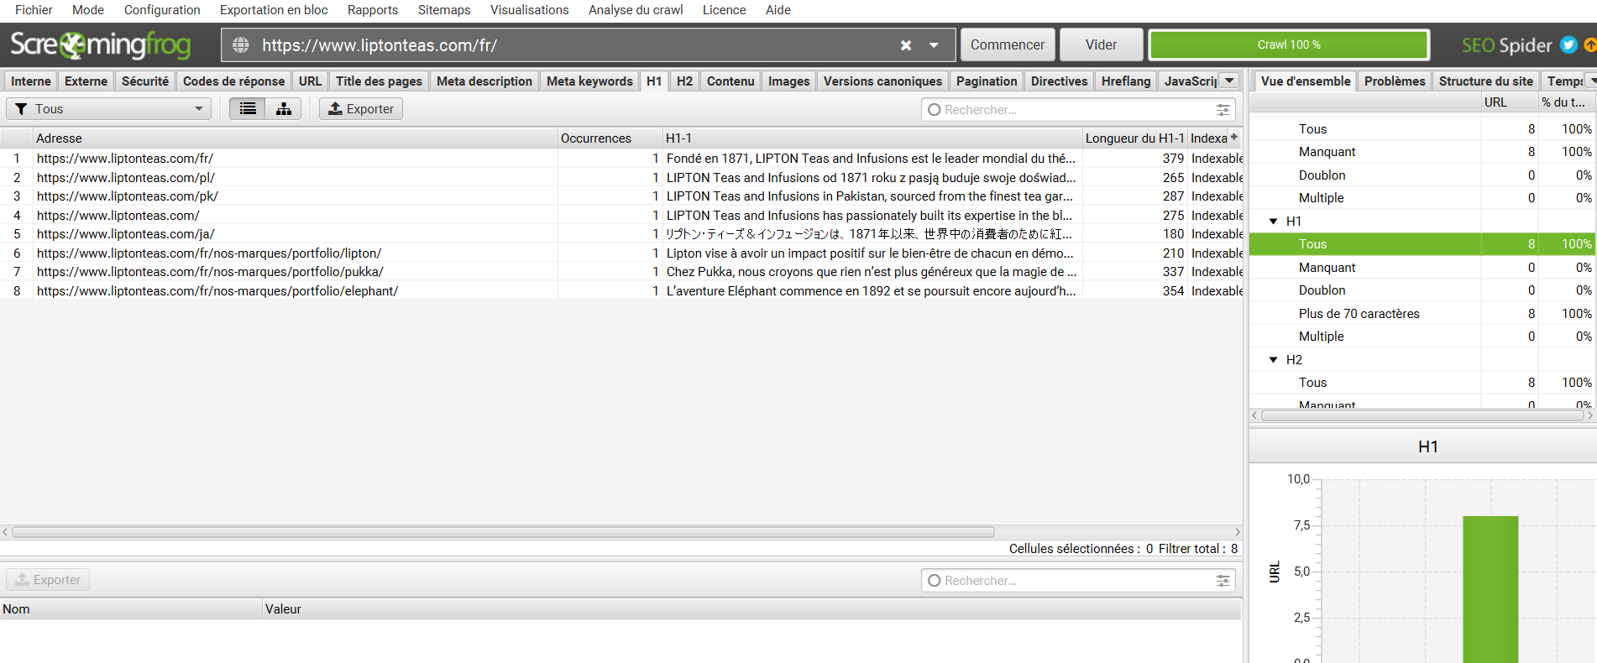
Figure 1: Balises H1 (Screaming Frog SEO Spider)
- Balises méta descriptions : Les méta descriptions sont génériques ou absentes sur plusieurs pages, réduisant leur attractivité dans les résultats de recherche.​
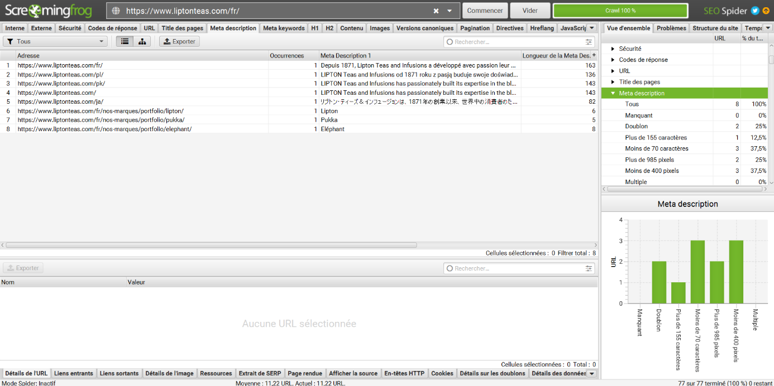
Figure 2:Balises H1 (Screaming Frog SEO Spider)
- Contenu dupliqué : Des occurrences de contenu dupliqué ont été identifiées, ce qui peut entraîner une dilution du classement et des pénalités potentielles par les moteurs de recherche.​
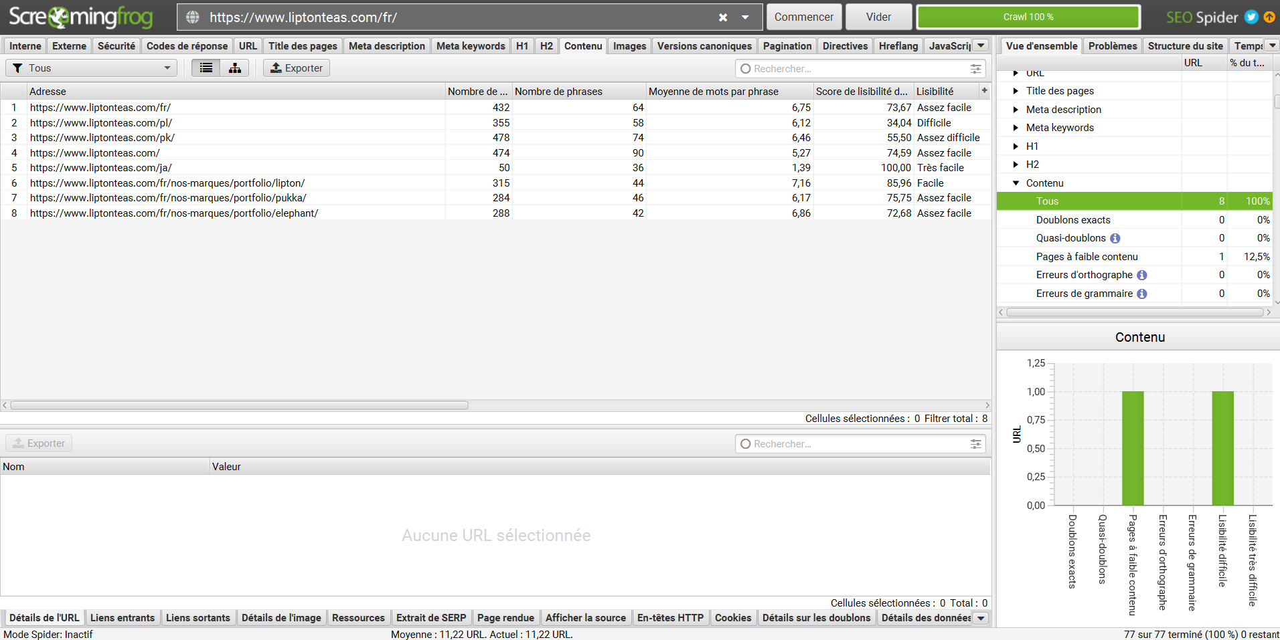
Figure 3: Contenu (Screaming Frog SEO Spider)
4. Vitesse de chargement : Le site présente des temps de chargement élevés, ce qui peut affecter négativement l'expérience utilisateur et le classement SEO.​
5. Adaptabilité mobile : Le site n'est pas entièrement optimisé pour les appareils mobiles, ce qui peut entraîner une mauvaise expérience utilisateur sur ces dispositifs.​
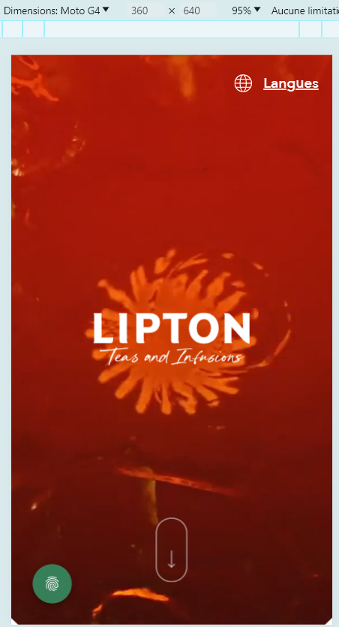
Figure 4: Vue sur mobile
6. Liens internes et externes : Certains liens internes sont cassés ou redirigent de manière incorrecte, et le profil de backlinks manque de diversité.​
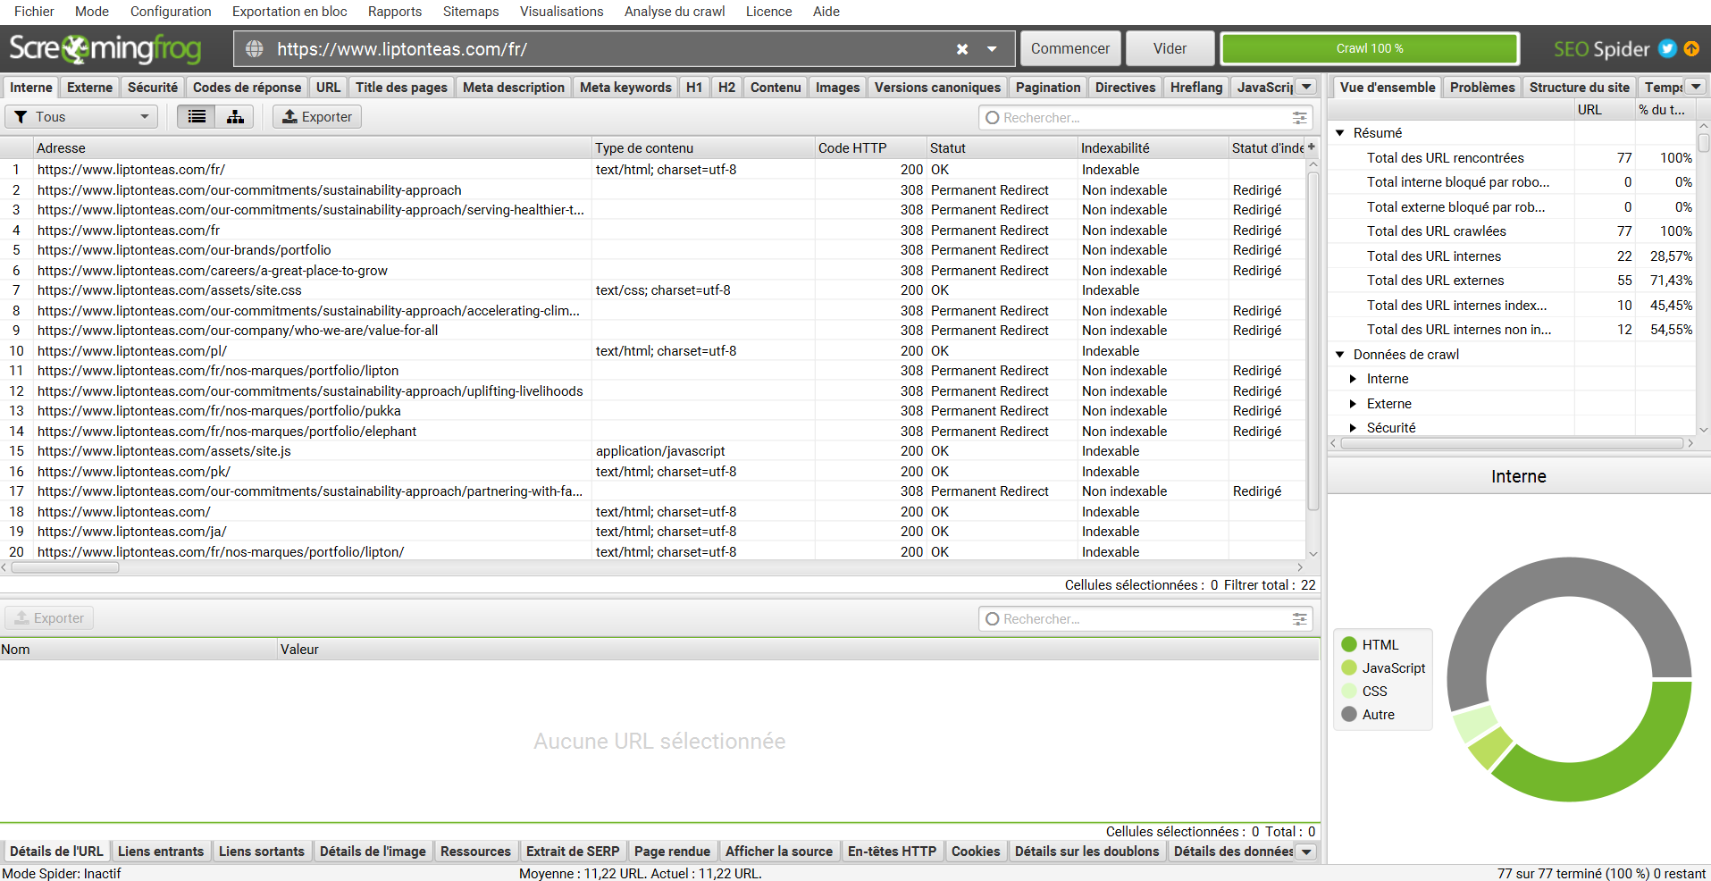
Figure 5: Liens internes
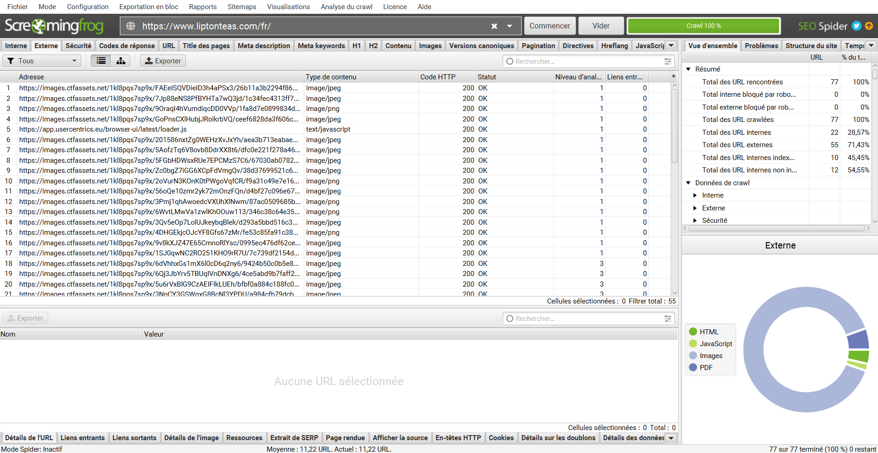
Figure 6: Liens externes
- SEA et publicité : Publicité traditionnelle et presse papier.
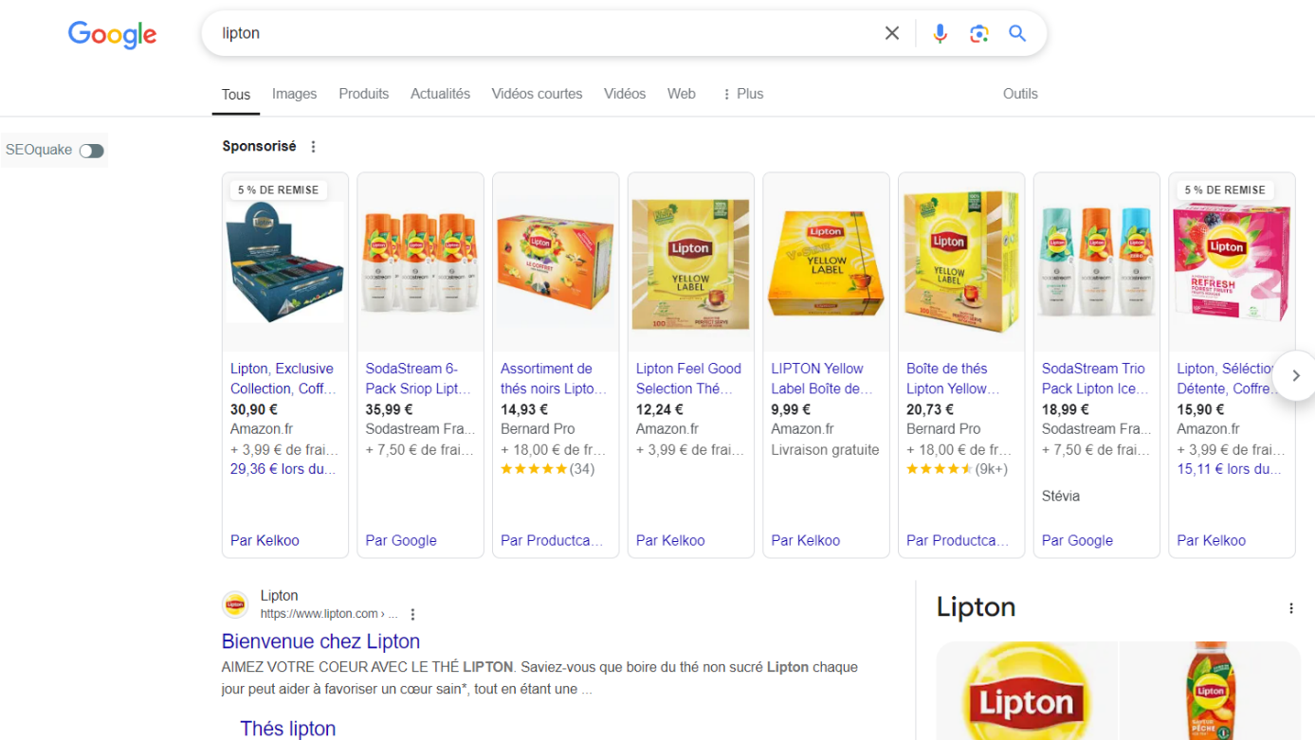
Figure 7: Page sponsorisée
- Partenariats : Lipton s'associe avec des professionnels du secteur de l'hôtellerie, de la restauration et des cafés (HORECA) pour proposer ses thés et infusions de qualité. Ces collaborations permettent aux établissements de diversifier leur offre de boissons et d'offrir à leurs clients des produits reconnus mondialement. Lipton met à disposition de ses partenaires une large gamme de thés adaptés aux goûts variés des consommateurs.
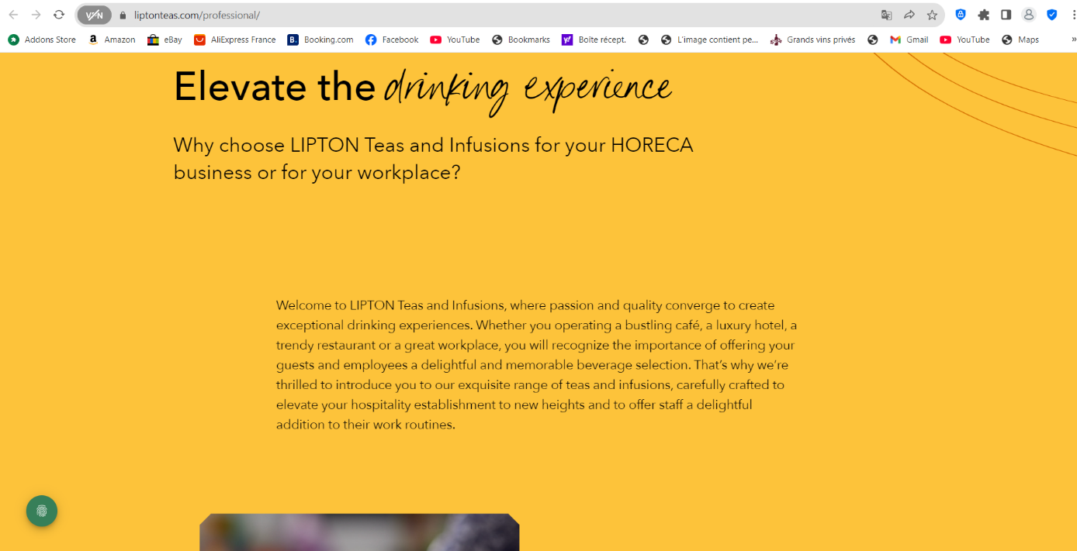
Figure 8: Collaboration et Partenariat
- Réseaux sociaux : Présence minimale, peu d’interactions.

Compte Instagram :
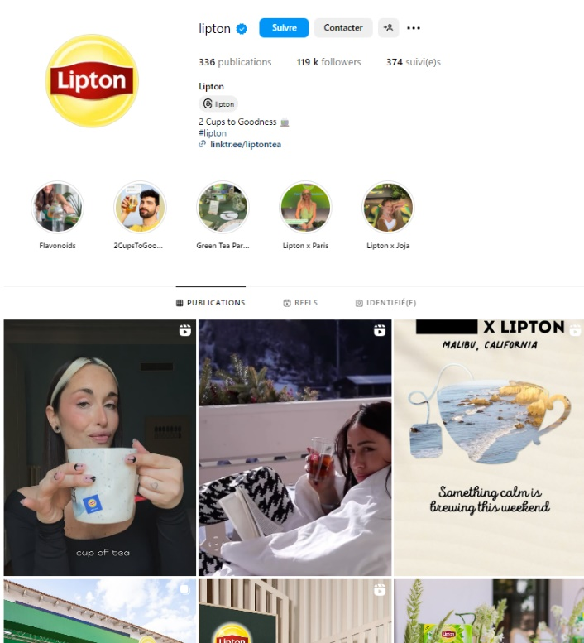
Figure 9: Présence sur Instagram
Compte Facebook :
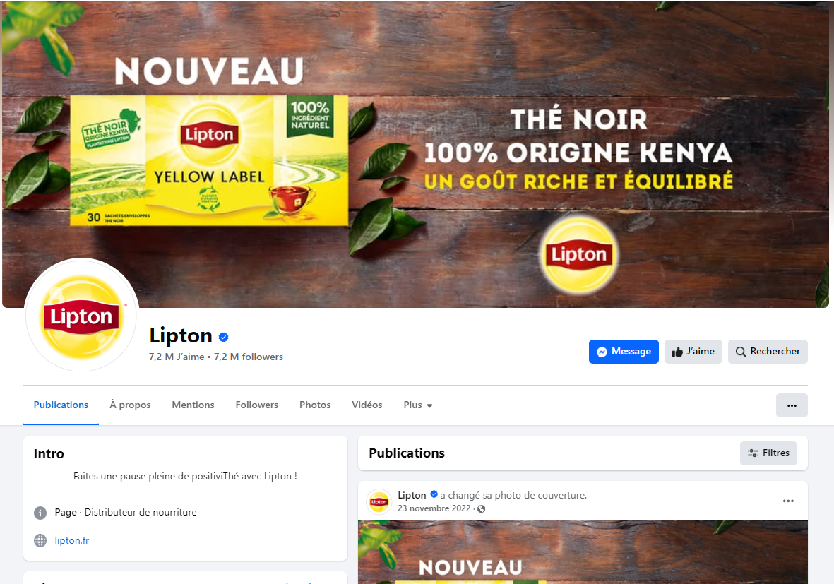
Figure 10: Présence sur Facebook
Compte X :
​ 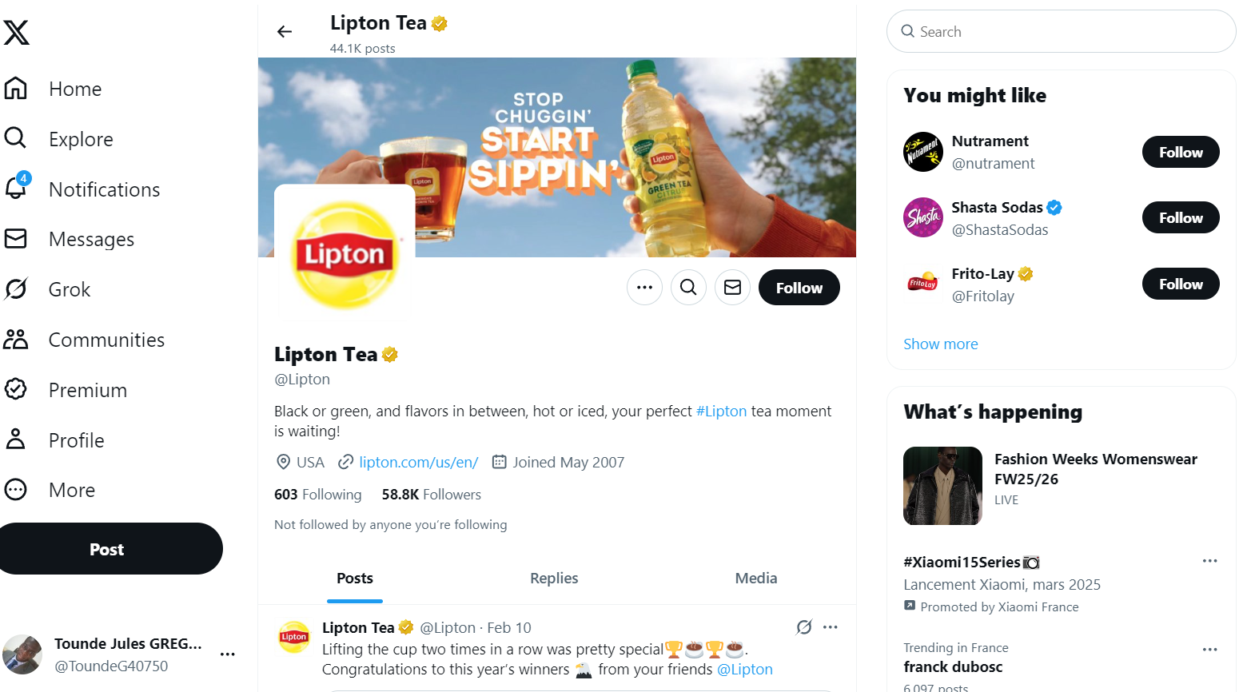
Figure 7: Présence sur X
- Méthode AIDA :
L’approche AIDA (Attention, Intérêt, Désir, Action) est peu exploitée sur le site Lipton (liptonteas.com). Voici une analyse résumée :
- Attention (A) : Lipton bénéficie d’une forte notoriété et d’une présence en ligne mondiale, mais l’impact visuel du site est relativement faible (peu d’éléments captivants en page d’accueil).
- Intérêt (I) : Peu d’éléments différenciants ou d’arguments convaincants pour capter et retenir l’attention des visiteurs (ex. : absence de storytelling immersif).
- Désir (D) : La mise en avant des bienfaits du thé et des engagements durables existe, mais elle manque d’émotion et d’éléments engageants pour inciter l’utilisateur à choisir Lipton plutôt qu’une autre marque.
- Action (A) : Peu d’incitations à l’achat direct sur le site (CTA limités, pas de parcours client optimisé pour convertir).
Audit de design et d’ergonomie
- Logo : Élégant et bien visible.

Figure 11: Logo
- Couleurs et typographies : Manque d'harmonie visuelle.
Le site de Lipton présente une palette de couleurs dominée par le jaune (#FCDC2D), couleur emblématique de la marque, symbolisant l'énergie et la positivité. Cette teinte est omniprésente, notamment dans le logo et les accents du site. Le blanc est utilisé comme couleur de fond, offrant une apparence propre et épurée. Le noir est principalement réservé au texte, garantissant une lisibilité optimale.​ Il y a aussi le rouge (#D3281B) et le rouge foncé (#961D14).
En ce qui concerne la typographie, le site privilégie des polices sans-serif modernes, telles que Arial ou Helvetica, assurant une lecture fluide et contemporaine. Ces choix reflètent l'identité dynamique et accessible de la marque, tout en maintenant une cohérence visuelle sur l'ensemble du site.
- Ergonomie :
L'ergonomie du site Lipton Teas a été évaluée selon les 8 critères heuristiques de Bastien & Scapin pour identifier les points forts et les axes d'amélioration.
1️. Guidage
- Présence de repères visuels clairs (menus bien structurés, icônes compréhensibles).
- Manque d'incitations (call-to-action discrets, peu de mises en avant des produits phares).
2️. Charge de travail
- Navigation intuitive, les produits sont accessibles en quelques clics.
- Manque de filtres de recherche avancés pour affiner le choix des utilisateurs.
3️. Contrôle explicite
- Possibilité de revenir en arrière et de modifier les sélections sans difficulté.
- Absence de confirmation visuelle avant certaines actions importantes.
4️. Adaptabilité
- Version mobile fonctionnelle, design responsive.
- Certains éléments graphiques sont plus lourds sur mobile, ce qui peut ralentir le chargement.
5️. Gestion des erreurs
- Affichage des messages d'erreur lors de la saisie de formulaires.
- Manque de suggestions pour aider l'utilisateur à corriger une erreur (ex : champ adresse).
6️. Homogénéité / Cohérence
- Design globalement uniforme, respect des codes de la marque Lipton (jaune, rouge).
- Certains boutons ont un style différent selon les pages, créant une légère incohérence.
7️. Signifiance des codes et dénominations
- Libellés clairs et explicites pour les menus et catégories.
- Quelques éléments interactifs manquent d’explication.
8️. Compatibilité
- Site compatible avec les principaux navigateurs et supports (desktop, mobile, tablette).
- Accessibilité partielle pour les personnes en situation de handicap (manque d'options d'accessibilité).

Audit d’accessibilité
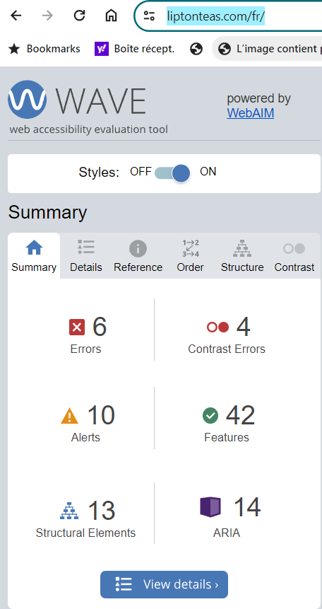
Figure 8: Réalisé par WAVE by WebAIM
1️. Perceptible
- Contrastes de couleurs : Bon contraste global entre texte et fond, facilitant la lisibilité.
- Amélioration possible : Certains textes en jaune clair sur fond blanc peuvent manquer de contraste.
- Images avec alternatives textuelles (balises alt) : Présentes sur la majorité des visuels.
- Certaines images décoratives ne sont pas balisées correctement pour être ignorées par les lecteurs d’écran.
- 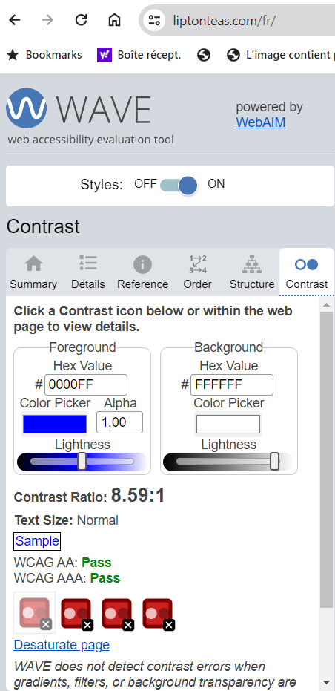
Figure 9: Réalisé par WAVE by WebAIM
2️. Utilisable
- Navigation globale : Menu clair et structuré, compatible avec les claviers.
- Problème : Manque d’indication visuelle forte sur le focus des éléments interactifs.
- Formulaires (labels, messages d’erreur, validation) : Présence de labels et messages d’erreur, bien intégrés.
- Amélioration possible : Ajouter des suggestions dynamiques en cas d’erreur pour guider l’utilisateur.
3️. Compréhensible
- Langage clair et structuré : Les contenus sont bien organisés et compréhensibles.
- Problème : Manque de hiérarchie explicite dans certaines pages (ex: titres mal optimisés en Hn).
- Sémantique et ARIA : Bonne utilisation des balises HTML sémantiques.
- Amélioration possible : Certaines zones dynamiques pourraient être mieux annotées avec des rôles ARIA pour améliorer l’expérience des lecteurs d’écran.
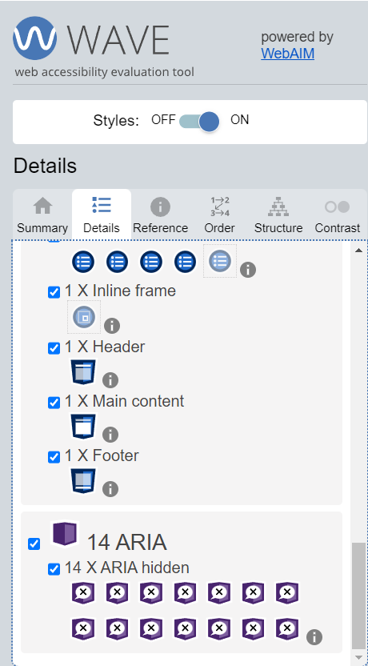
Figure 10: Réalisé par WAVE by WebAIM
4️. Robuste
- Compatibilité avec les navigateurs récents : Fonctionne bien sur Chrome, Firefox, Safari et Edge.
- Accessibilité pour technologies d’assistance : Manque d’optimisation avancée pour les lecteurs d’écran.

Mapping concurrentiel

Le mapping concurrentiel des marques Palais des Thés, Kusmi Tea, Lipton et Thé Tip Top en fonction des critères Prix et Qualité & Authenticité.
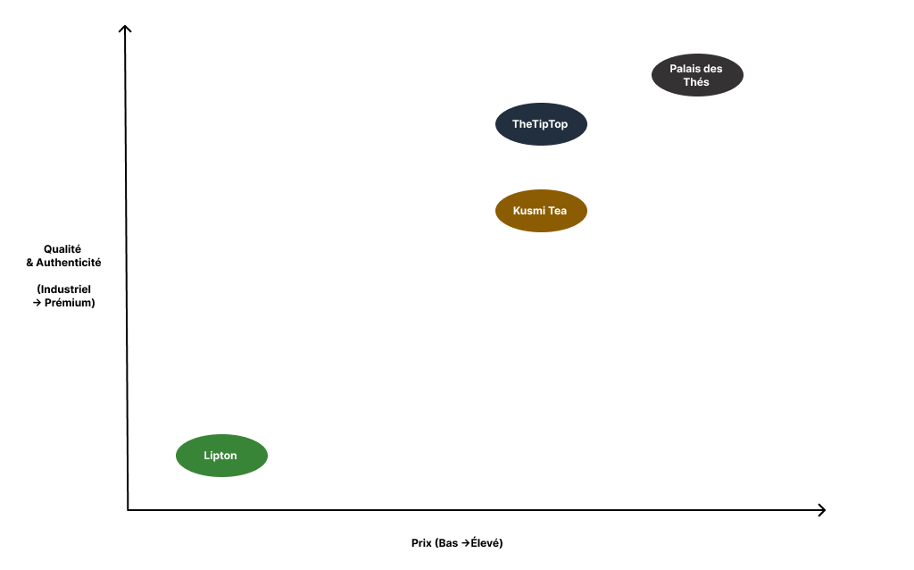
Figure 1: Mapping concurrentiel
- Analyse des positions :
Palais des Thés : Haut de gamme, qualité authentique, prix élevé.
Kusmi Tea : Premium mais plus accessible, mélange entre tradition et innovation.
Lipton : Positionnement mass-market avec un prix bas et une qualité plus industrielle.
Thé Tip Top : Positionnement proche de Palais des Thés, axé sur une qualité élevée et une approche plus premium.
- Opportunité stratégique : Thé Tip Top peut renforcer sa différenciation en mettant l'accent sur l'authenticité, le bio, et l'engagement éthique tout en maintenant une gamme de prix compétitive avec Kusmi Tea.

3. Analyse de stratégie
Cibles et coeur de cible
1. Cible principale
Aussi appelée cible primaire, elle regroupe l’ensemble des clients potentiels de Thé Tip Top. Ce sont des consommateurs réguliers ou occasionnels de thé, soucieux de la qualité des produits qu'ils consomment.
Caractéristiques de la cible principale :
✔ Sexe : Féminin et masculin
✔ Âge : Entre 25 et 60 ans (légèrement plus âgé que la version précédente, car les consommateurs de thé premium sont souvent plus matures)
✔ Pouvoir d’achat : Moyen à élevé (CSP+, cadres, professions libérales, urbains)
✔ Habitudes de consommation :
- Préfèrent payer plus cher pour un produit de qualité supérieure
- S’intéressent aux produits naturels, bio et responsables
- Ont une routine bien-être et apprécient le thé pour ses bienfaits

2. Cible secondaire
Cette cible ne représente pas des clients directs, mais des prescripteurs qui peuvent amplifier la notoriété de la marque auprès de nouveaux consommateurs (Cible relais & Influenceurs).
Profil de la cible relais :
✔ Personnes influentes dans leur communauté (sportifs, nutritionnistes, influenceurs bien-être).
✔ Caractéristiques sociodémographiques :
- Sexe : Féminin et masculin
- Âge : 18 - 30 ans
- Métier & influence : Sportifs, coachs fitness, blogueurs santé, créateurs de contenu bien-être.
✔ Habitudes d’achat :
    - Investissent dans une alimentation saine et naturelle.
    - Valorisent les produits bio et éthiques et influencent leur communauté vers ce type de consommation.
    - Très présents sur les réseaux sociaux, notamment Instagram, TikTok et YouTube.
3. Cœur de cible
Le cœur de cible représente la frange de consommateurs les plus engagés et les plus susceptibles d’acheter régulièrement les produits Thé Tip Top.
Profil du cœur de cible :
✔ Amateurs passionnés de thé qui recherchent authenticité et qualité supérieure
✔ Explorateurs du goût : curieux de nouvelles saveurs et mélanges originaux
✔ Consommateurs engagés :
- Privilégient les produits bio, sans OGM et sans pesticides
- Sensibles aux pratiques écoresponsables et à l'impact environnemental
- Favorisent les marques avec une histoire et des valeurs fortes
✔ Mode de vie :
- Adopte un mode de vie sain et équilibré
- Intègre le thé dans une routine bien-être (yoga, méditation, alimentation saine)
- Préfère des marques transparentes sur l’origine et la fabrication de leurs produits

ii. Zone de chalandise (Zone de couverture & Distribution)
La zone de chalandise correspond à l’aire géographique d’attraction commerciale de la 10ᵉ boutique de Thé Tip Top. Elle est divisée en trois niveaux en fonction de la proximité des clients potentiels et de leur fréquence d’achat.
1️. Zone Primaire (Zone de proximité – Clients réguliers)
Localisation : Nice et son agglomération
🔹 Cette zone représente le cœur de la clientèle, soit les personnes vivant à proximité immédiate de la boutique (rayon de 5 à 10 km).
🔹 Elle inclut les habitants, actifs urbains, touristes de passage, et les amateurs de thé fidèles à la marque et aussi clients réguliers.
2️. Zone Secondaire (Zone d’attraction élargie – Clients occasionnels et semi-réguliers)
Localisation : Villes proches de Nice (Cannes, Antibes, Monaco, Menton, Grasse)
🔹 Cette zone représente des consommateurs qui ne se déplacent pas systématiquement à Nice, mais qui peuvent être attirés par une offre unique ou un événement spécial.
🔹 Elle concerne notamment les habitants des villes voisines, les visiteurs fréquents et les personnes venant pour des courses ponctuelles ou du tourisme gastronomique.
3️. Zone Tertiaire (Zone d’influence – Clients ponctuels et curieux)
Localisation : Marseille, Toulon, Avignon, Montpellier, Aix-en-Provence
🔹 Cette zone couvre les grandes villes du Sud-Est, où Thé Tip Top pourrait attirer des clients via une présence digitale et des campagnes marketing nationales.
🔹 Elle inclut les consommateurs qui ne viendront pas forcément en boutique, mais qui découvriront la marque via des recommandations, publicités ou collaborations locales.

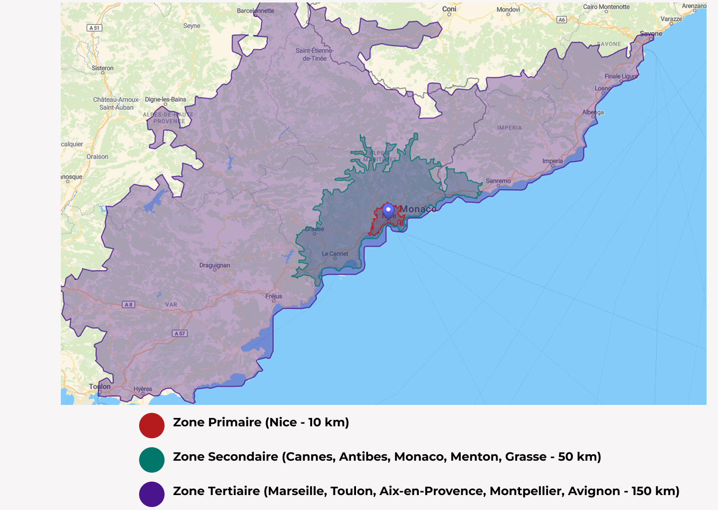

Grille d’analyse d’état d’esprit
Cette grille permet d’analyser l’état d’esprit des différentes cibles en fonction de contextes spécifiques, afin d’anticiper leurs besoins et d’optimiser les fonctionnalités du site.
      - Cible Primaire (Consommateurs de thé premium)
- Contexte :
Un client fidèle cherche à découvrir une nouvelle gamme de thés bio sur le site de Thé Tip Top et souhaite être guidé dans son choix en fonction de ses préférences gustatives
- Grille remplie :
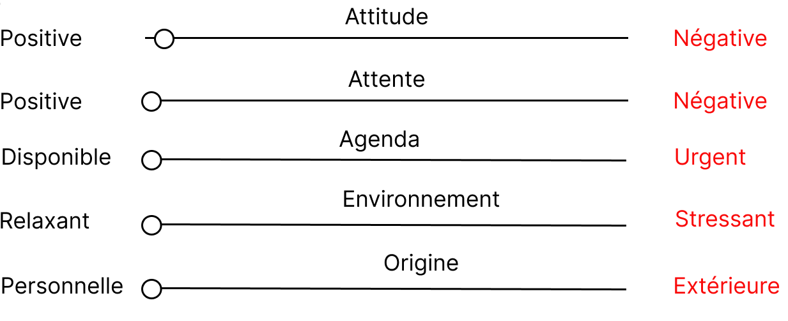
- Hypothèses de fonctionnalités :
✔ Quiz de recommandation basé sur les goûts du client.
✔ Filtres avancés (par origine, bienfaits, intensité).
✔ Mise en avant des labels bio et écoresponsables pour rassurer l’acheteur.

      - Cible Secondaire (Influenceurs & sportifs bien-être)
- Contexte :
Un influenceur spécialisé dans la nutrition cherche une marque de thé avec laquelle collaborer pour un partenariat sponsorisé ou un contenu dédié sur ses réseaux sociaux.
- Grille remplie :
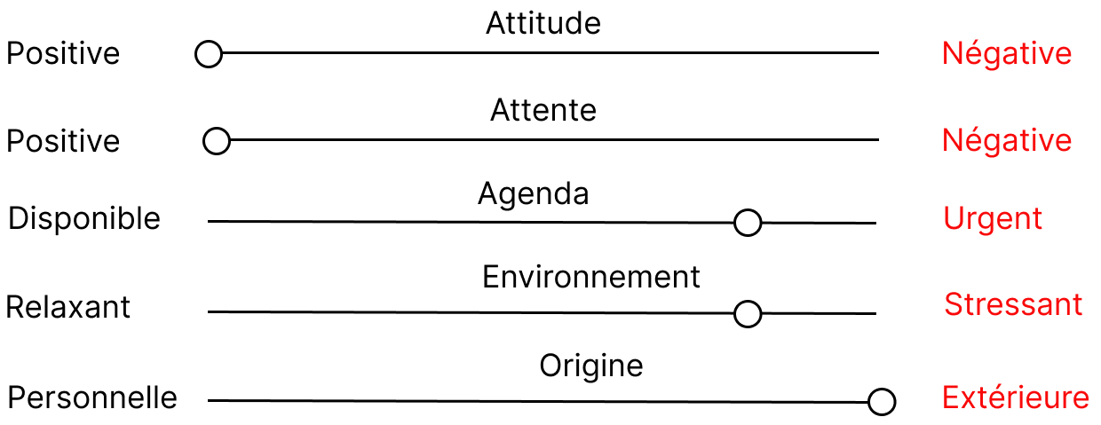
- Hypothèses de fonctionnalités :
✔ Espace dédié aux partenariats et collaborations avec informations claires.
✔ Mise en avant des valeurs et engagements écologiques de la marque.
✔ Facilité de contact & formulaire rapide pour les collaborations.
      - Cible Tertiaire (Acheteurs occasionnels et touristes)
- Contexte :
Un touriste visite Nice et découvre la boutique Thé Tip Top. Il souhaite en savoir plus sur la marque et éventuellement commander en ligne après son retour chez lui.
- Grille remplie :

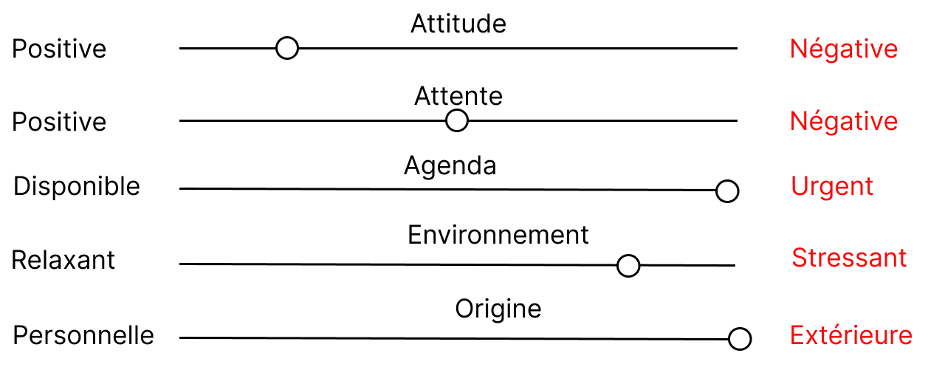
Hypothèses de fonctionnalités :
✔ QR Code en boutique pour accéder directement au site et commander en ligne.
✔ Page dédiée "Découvrir Thé Tip Top" avec un résumé rapide et attrayant.
✔ Option de livraison rapide et facilité de réapprovisionnement après le voyage.

Personas
Cible principale :
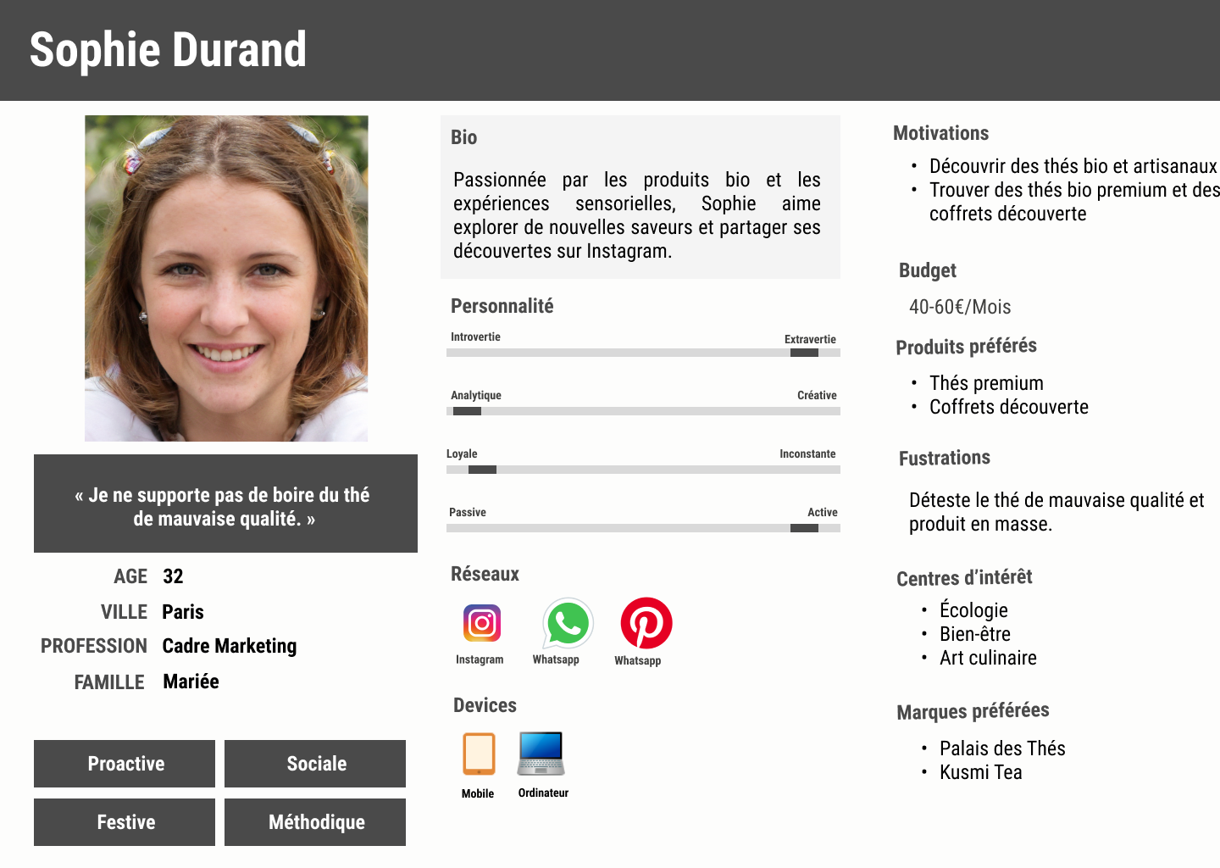

Cible secondaire :
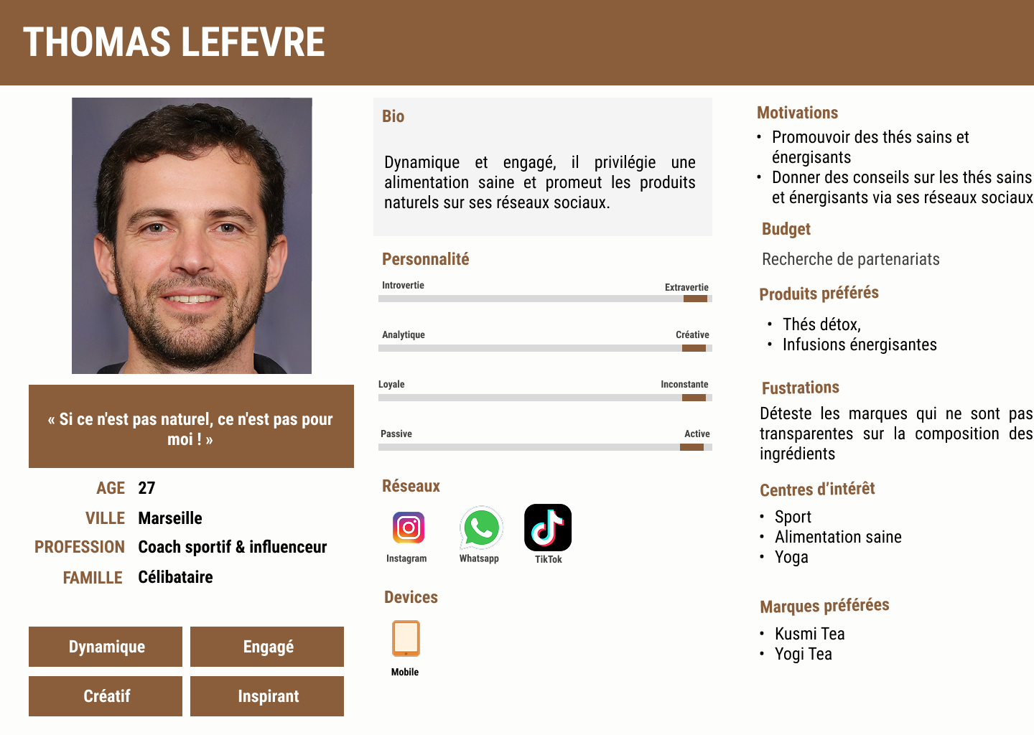
Cible tertiaire :


